瓷支柱绝缘子智能带电探伤仪

使用说明书

目 录
一、产品技术参数 4
二、测量原理及结果分析 5
2.1 测量原理 5
2.2 测量结果分析 5
三、仪器整体示意图及操作面板说明 7
四、电池的安装说明及注意事项 8
五、仪器的正常使用步骤 10
六、故障处理及排查 11
七、监控软件使用说明书 12
7.1 软件界面及界面说明 12
7.2 故障处理及排查 13
八、分析软件使用说明书 14
8.1 信号数据结构 14
8.2 软件界面及界面说明 15
8.3 软件功能说明 16
一、产品技术参数
（1） 数据存储：嵌入式存储系统，最高可存储10000组数据。
（2） 现场实时无线WIFI传输结果，利用无线触摸屏监控波谱数据，即测即报结果，简单方便。
（3） WIFI传输距离最大可达100米以内，但鉴于现场操作实际情况，建议控制在50米以内。
（4） 分析方式：专用监控和分析软件，傻瓜式操作，简单易用。
（5） 激励信号类型：白噪声（800Hz~15kHz）、正方向扫频
（6） 绝缘杆：可以根据现场实际需要更换。（一般给客户配备为2节2.6米）
（7） 传感器频率：0.3-12000Hz(±5%)
（8） 传感器分辨率：0.0002g
（9） 采样率:50k/s（传输速度更快）
（10） 应用海拔高度：≤5000米
（11） 湿度：≤90%RH
（12） 工作温度：摄氏-30℃ - +60℃
（13） 自身防护：抗高压电场辐射，抗强磁场干扰，符合GB/T
（14） 17626.2-1998电磁兼容试验和测量技术静电放电抗扰度试验
（15） 重量:1.3KG
（16） 工作电源：四节5号3.2V磷酸铁充电电池（可连续测试5000组数据）
（17） 数据传输方式： WIFI及USB线传输，配备8英吋高清无线触摸屏现场同步查看测试结果（显示屏幕更大，操作更简洁方便）
（18） 缺陷检测率：99%以上

二、测量原理及结果分析

2.1 测量原理
瓷支柱绝缘子带电自动检测仪采用独特的振动声学方法，通过向瓷支柱绝缘子底部发射特殊激励振动波，并接收振动响应，存储为数据，并用软件分析得到波谱图。
频率特性不发生变化是保证支柱瓷瓶机械强度的基本标准，特别是瓷瓶振动并伴有白噪声性光谱，对该反应的功率谱密度进行评估。
瓷支柱绝缘子机械状态的评估标准为：
（1）瓷支柱绝缘子处于符合要求的状态中：
在功率谱密度4000-5000赫兹频率范围内具有一个最大值（基频或确定~4500赫兹的频率，这是瓷支柱绝缘子内部的驻波频率）；
备注。驻波——由于振幅相同，但传播方向相反（驻波与行波不同，驻波不携带能量）的两种行波相互干扰，而产生于分布式系统中的振动（例如，弹性介质）。
（2）瓷支柱绝缘子处于不符合要求的状态下（某个不合格的条件——瓷支柱绝缘子承重能力降低到原来的2/5—1/25）：在功率谱密度第一个频率范围1000-2300赫兹和第二个频率范围4000-5000赫兹内具有密度可公约（在~3分贝（~1.5倍）范围内的差别）最大值；
- 在功率谱密度1000-2000赫兹频率范围内具有一个最大值；
- 在功率谱密度第一个频率范围4000-5000赫兹和第二个频率范围8000-10000赫兹内具有密度可公约最大值；
（3） 其他情况下要求使用精密方法检测：或是声发射检测（如使用本仪器），或是超声检测（超声无损探伤检测）。

2.2 测量结果分析
（1）瓷支柱绝缘子处于符合要求的状态中。在无技术偏差且不受生产国，生产厂和外界温度限制下制造出的瓷瓶，应具备振动功率谱密度测量结果，且该评估结果在3000-6000赫兹左右具有一个频率主峰（如下图所示）。
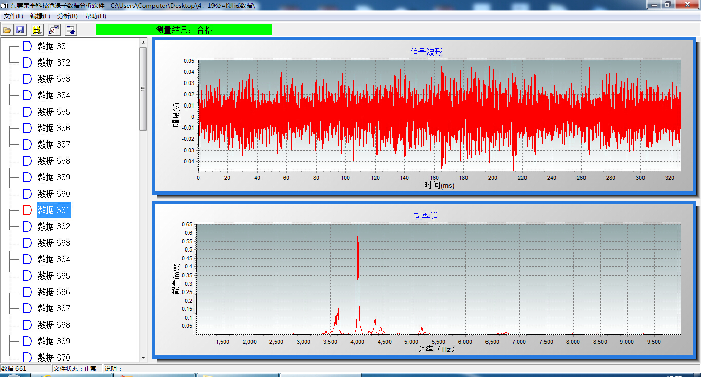
（2）瓷支柱绝缘子处于不符合要求的状态下（某一不合格的条件），其振动功率谱密度的测量结果应在1000-2300 赫兹以及8000-10000赫兹范围内有一个频率主峰（如下图所示）。
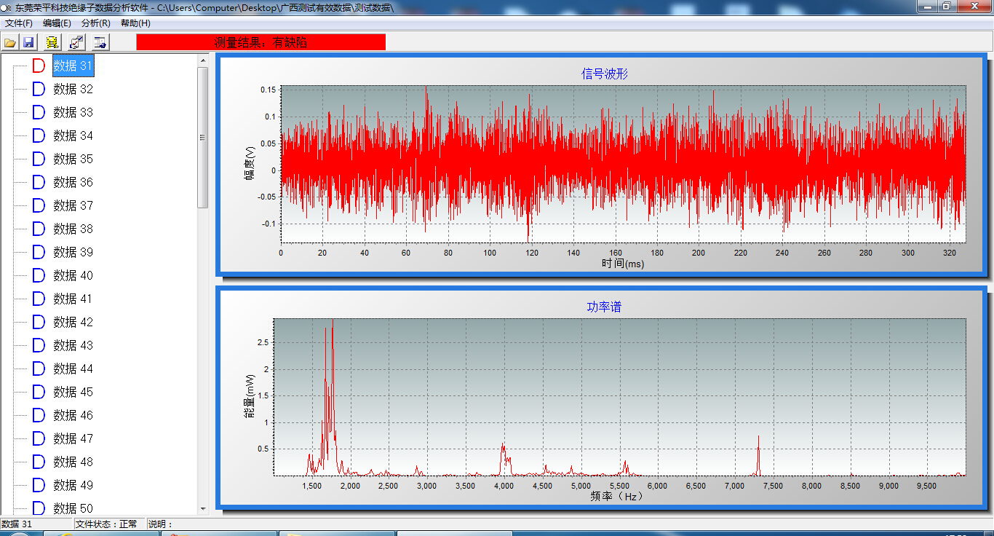

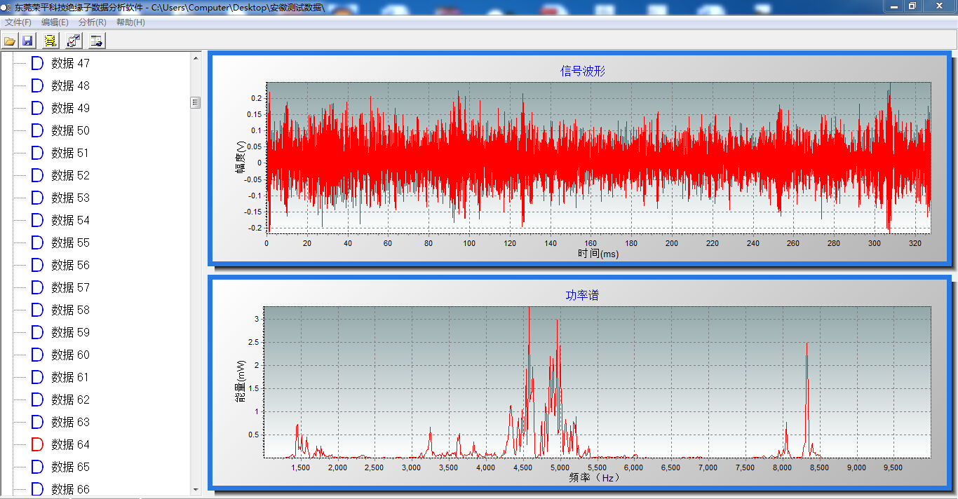

三、仪器整体示意图及操作面板说明
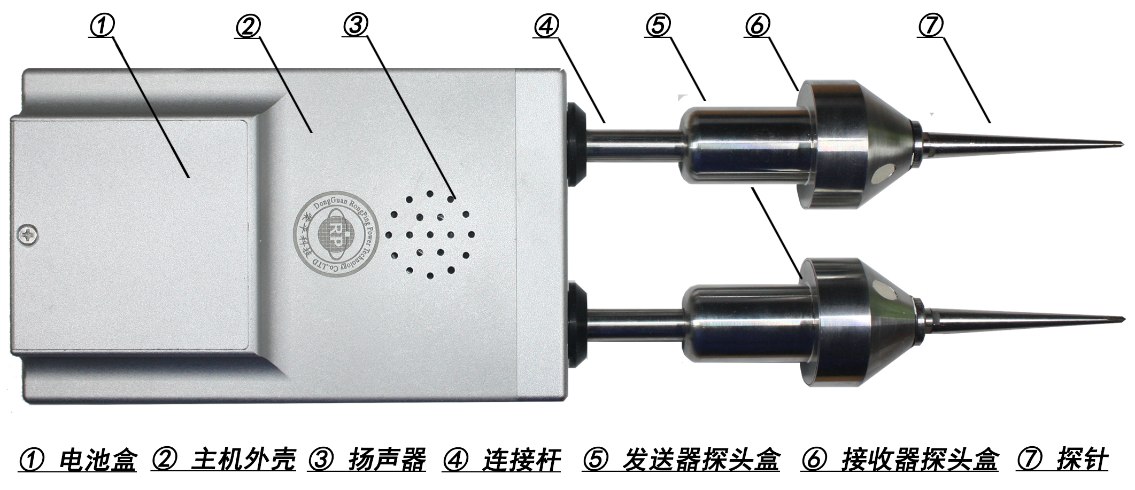

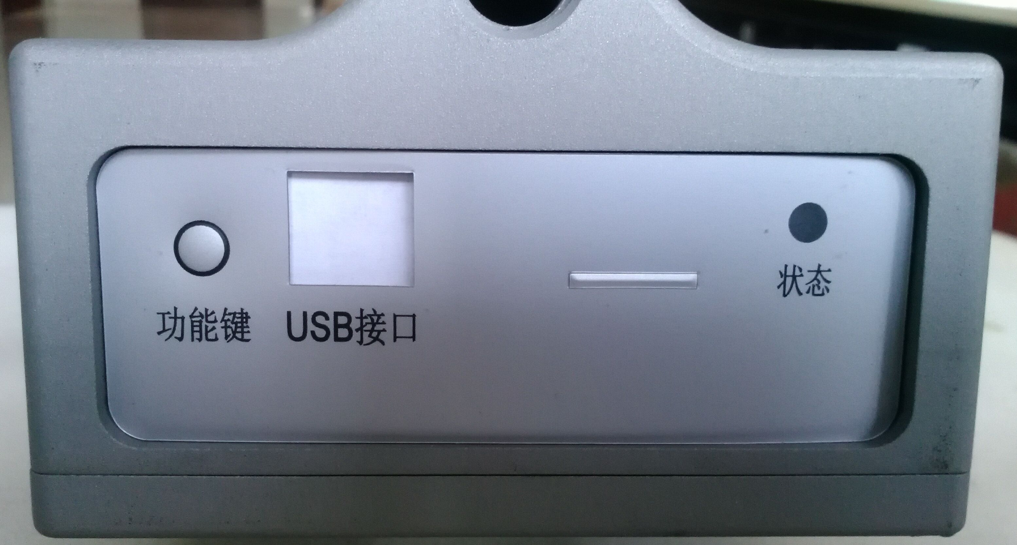

状态指示灯：红绿双色。
红色的表现：当开机的时候，电源指示灯会持续亮3秒左右。关机的时候，电源指示灯会闪烁，然后关机。在待机状态下，电源指示灯会每隔5秒左右闪烁一下，表明当前为待机状态。
绿色指示灯：当数据正在存储的时候，状态指示灯会常亮。
红色和绿色同时亮，则表明仪器正在进行无线传输。
功能按键：按住开机键约0.5秒左右，仪器会开机。仪器开机后，操控屏会自动连接主机。长按功能按键3秒钟左右，仪器会先发出“正在关机”的提示音，然后电源指示灯闪烁，最后关机。
USB TypeB口：连接USB数据线，读取数据。
M12螺纹孔：在变电站测试的时候，螺纹孔连接绝缘杆，用户通过绝缘杆操作仪器进行测试。

四、电池的安装说明及注意事项
仪器是由四节5号3.2V磷酸铁充电电池供电的，其引入了智能省电管理，4节满电电池，可以连续测量多达5000组数据。
为方便用户理解仪器的操作，需要注意如下事项
- 仪器的电源打开后，其会处于待机省电状态，每次测量不需要重新按电源键打开，只需要直接测量即可，傻瓜化操作，方便快捷；
- 仪器电源打开后，连续10分钟左右无任何操作，则仪器自动关机，不需要用户手动关机，非常方便；
- 如何确认仪器电源打开了呢？只需要看电源指示灯，是否每隔5秒钟左右闪烁一下，如果是，则仪器电源已开，可以直接测量和其他操作；如果电源没开，则按下电源按键，即可打开电源；
- 通过USB线连接电脑时，仪器功耗较大（100mA左右），建议把数据拷出来分析，然后断开连接，节省电池电量。
- 如果电池电量不足，仪器在操作前会提示“请更换电池”，停止进行相应操作。
- 如果仪器长期不用或者在运输过程中，请取出电池，以防电池漏液。
- 如果仪器电源已经打开（带电待机状态），这种情况下取出电池，因为仪器内部有储能电容的缘故，仪器还是会停留在带电待机状态下的，为了彻底掉电，请长按关机按键3秒钟，即可将内部的储能电容电量放掉。

五、仪器的正常使用步骤
以下介绍仪器在变电站测量中正常使用的步骤。
测量前准备：
- 将电池装入仪器电池盒中；
- 装上绝缘杆；
- 按下电源按键，打开电源。
- 打开无线触摸屏，打开无线监控软件，点击连接设备，建立和仪器的连接（如果不需要用到无线监控软件，可以忽略此步骤）。
每次测量步骤：
- 通过绝缘杆，用力将仪器的探针顶到绝缘子底部法兰位置，仪器发出“测量开始”，即为顶到位；
- 保持顶针位置不动，等待测量编号的提示，测表明测量已经完成了。
- 记录当前测量编号，绝缘子位置等信息，供后续分析对照。
- 此时仪器的指示灯会亮，表明仪器保存数据，同时仪器会将数据传到无线触摸屏的无线监控软件中。
- 等待无线监控软件的数据传输结束（无线监控软件进度条会指示当前传输进度），结束时，仪器的状态指示灯也会熄灭。
- 通过触摸屏的无线监控软件，观察测量结果。
上述过程中，用户不需要对无线监控软件做任何操作，只需要等待接收完成，观察结果即可。
需要注意的是，如果顶针没到位，或者空测，则仪器测量完成后，会提示“测量无效”（这时候数据也还是会被保存下来的，以供后续参考）。

六、故障处理及排查
在仪器使用过程中，会遇到如下常用故障，请根据以下说明进行排查：
- 仪器测量时无反应：一般情况下是没有顶到位所致。由于实际的绝缘子底盘结构的缘故，有些测量部位很难顶到位，如遇到这种情况，请更换适当位置测量或者耐心重试。
- 出现测量数据无效的提示：测量过程中抖动或者松动，造成没检测到振动信号所致。
- 测量的时域波形，幅度小于0.03V的（幅度过小），功率谱能量值小于0.5mW的（接收振动能量过小），这种情况下会造成测不准。一般是探针弹簧没顶到位或者没顶紧所致。
- 测量的时域波形出现突变的，这种情况属于测量时手有抖动所致。
- 如果仪器出现如下的错误提示，则请根据错误码进行故障排除：
错误代码 | 故障原因 | 故障排除
01-12 | 仪器存储卡访问错误 | 请先确保不要往存储卡里存储和设备无关的内容，然后连接电脑后，格式化一次存储卡。如果还是出现错误，请与厂家联系。
13 | 数据编号已满（最大为9999） | 请将原来数据文件备份，清空存储卡，然后再试。

监控软件使用说明书

7.1 软件界面及界面说明
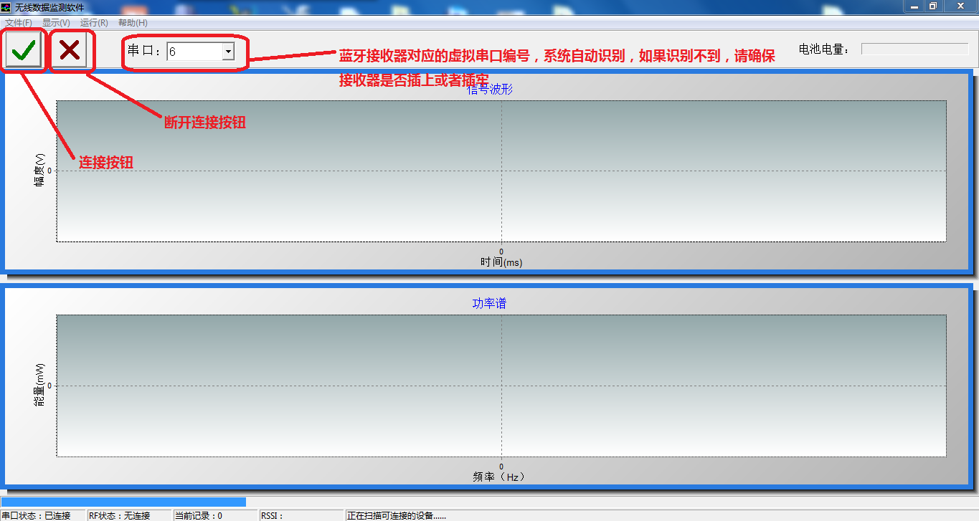
当仪器已经上电时，只需要点击连接按钮，等待进度条完成（大概5-6秒），即可与仪器建立WIFI连接。
当已经建立连接时，点击断开连接按钮，即可断开连接。
一旦建立了无线连接，在仪器测量过程中，软件会自动接收数据，并显示数据，不需要用户做任何的操作，即软件仅仅扮演的是接收终端，不会对仪器进行干扰，同时傻瓜化操作，简单易用。
如果因为传输距离或者信号不好问题，无线断开连接，则状态栏的【RF状态】会显示为“无连接”。此时只需要点击一下连接按钮，等待2-3秒，即可重新连接WIFI。
如果要观察历史数据，则可以通过菜单【文件】->【打开数据文件】进行操作，数据文件位于桌面的DATA文件夹里面。

7.2 故障处理及排查
错误现象 | 故障原因 | 故障排除
数据传输不成功，界面下方的状态栏显红色 | 传输数据时，信号不良，传输尝试多次不成功。原因分为几种：（1）传输距离过远；（2）传输周围均是金属接地装置，造成信号不好（测试时，绝缘子周围均是接地的装置）。 | 将仪器靠近无线终端，双击仪器的按键，重传数据
设备断开WIFI连接，软件状态栏下方，显示RF无连接 | 传输距离过远，无线同步信号接收不到 | 点击软件的建立连接按钮，重新建立连接，连接时间大概2-3秒
软件死机 | 无线终端的驱动层工作出现故障 | 重启无线触摸屏即可

八、分析软件使用说明书

8.1 信号数据结构
绝缘子的信号数据储存于仪器内部的存储卡内，通过连接USB TypeB数据线，可以像U盘一样访问仪器的存储卡，并可以将数据拷到计算机上。
绝缘子的信号数据由两部分组成：
- 信号数据本身：二进制存储，*.DAT后缀名，需要使用本软件才能读取并识别。
- 数据库索引——配置文件（*.CFG后缀名），通过本软件打开配置文件，得到仪器所有信号数据的路径索引后，就可以逐条访问信号数据了。
那么，软件是如何访问某个信号数据的呢？
首先，打开配置文件后，信号数据的索引就会显示在软件主界面的左方（以树形结构来显示）；
当用户选取某个数据的时候，软件会根据当前索引对应的文件名，去访问当前路径下（即配置文件所在的路径）对应的数据文件，如果文件存在，则将信号显示于主界面的右方。

8.2 软件界面及界面说明
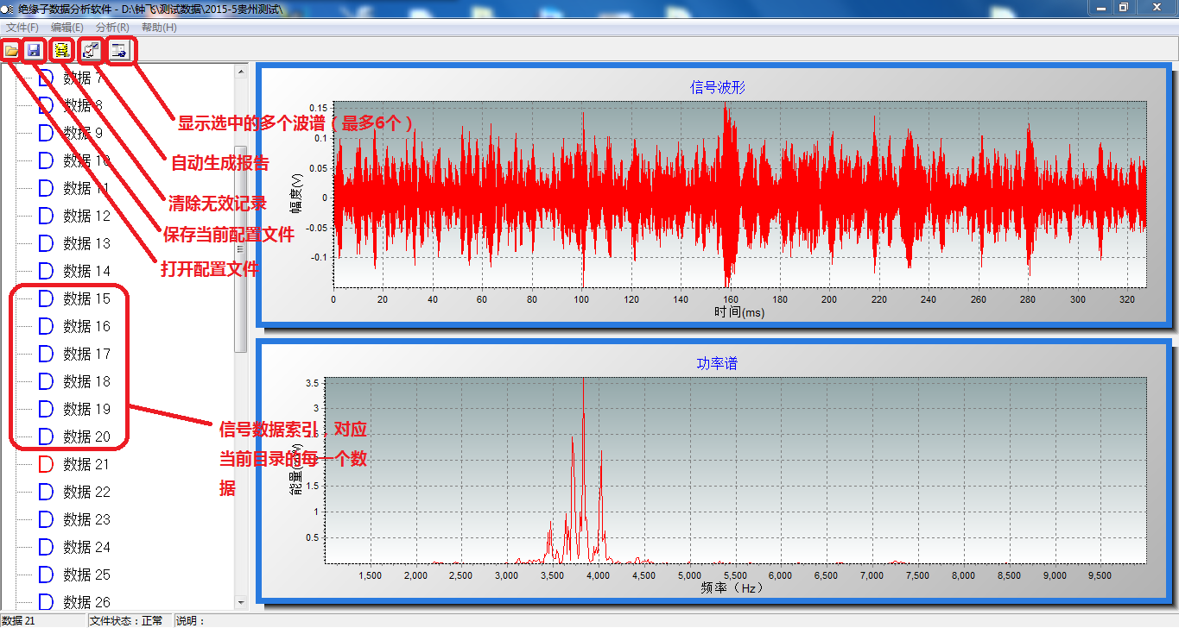
软件常规操作如下：
- 打开仪器的电源，通过USB数据线连接仪器；
- 将数据从仪器中拷贝到电脑本地硬盘中，放于同一目录下；
- 打开分析软件，通过【打开配置文件】快捷键或者菜单，打开配置文件；
- 选中要分析的记录，查看结果。
- 如果要导出报告，则通过CTRL、SHIFT键，以及鼠标，选择多条记录后，点击【自动生成报告】快捷键或者菜单，生成报告。

8.3 软件功能说明
8.3.1 打开配置文件
通过选择【打开配置文件】快捷键或者菜单，可以打开配置文件。配置文件打开后，在主界面的左方，会显示当前所有数据文件的索引。
点击每个数据文件索引，则会显示对应的信号。如果文件不存在，则软件界面的下方状态栏会显示红色，提示数据文件不存在，索引记录无效。
注意：数据文件和配置文件必须放于同一个目录下，否则软件将会提示找不到数据文件，无法分析！

8.3.2 另存为配置文件
通过选择【另存为配置文件】快捷键或者菜单，可以将当前打开的配置文件另存为其他文件名。
注意：请务必将另存为配置文件的路径，放于当前目录下（即和正在打开的配置文件同一个目录），因为其数据文件也在当前目录。

8.3.3 清除无效记录
在仪器的数据管理中，经过多次不同批次的数据测量，配置文件往往包含了多个不同时间段的测量数据，而当前分析只需要部分的数据，为了去掉没必要的数据，那该如何操作呢？
首先，将仪器需要的数据以及配置文件拷出来，放于同一目录下。注意：只拷需要的数据文件（*.DAT后缀）。
然后用软件打开配置文件，并选择【清除无效记录】快捷键或者菜单，则软件就会将当前目录下没有实际数据文件的索引记录删掉，并将整理后的索引结果显示在主界面左方，这时候得到的索引记录是我们需要分析并且有DAT文件的记录。
最后，通过【另存为】快捷键或者菜单，将配置文件存于当前同一目录下。

8.3.4 自动生成报告
自动生成报告的步骤如下：
首先，通过CTRL、SHIFT键，以及鼠标，选择多条记录；
其次，确认目前电脑没有打开任何WORD文档。注意：如果生成报告前有WORD文档打开，将会影响报告的生成。
点击【导出报告】快捷键或者菜单，等待WORD文档报告生成。
最后，到生成的WORD文档中，保存报告即可。

8.3.5显示选中的多个波谱
显示选中的多个波谱的操作步骤如下：
首先，通过CTRL、SHIFT键，以及鼠标，选择多条记录（最多6个）；
然后，点击【选中多个波谱】的快捷键或者菜单，则将会弹出如下的波谱图形：
（1）如果选择的是1~2个记录，则会显示如下图所示的2个记录的比较图。
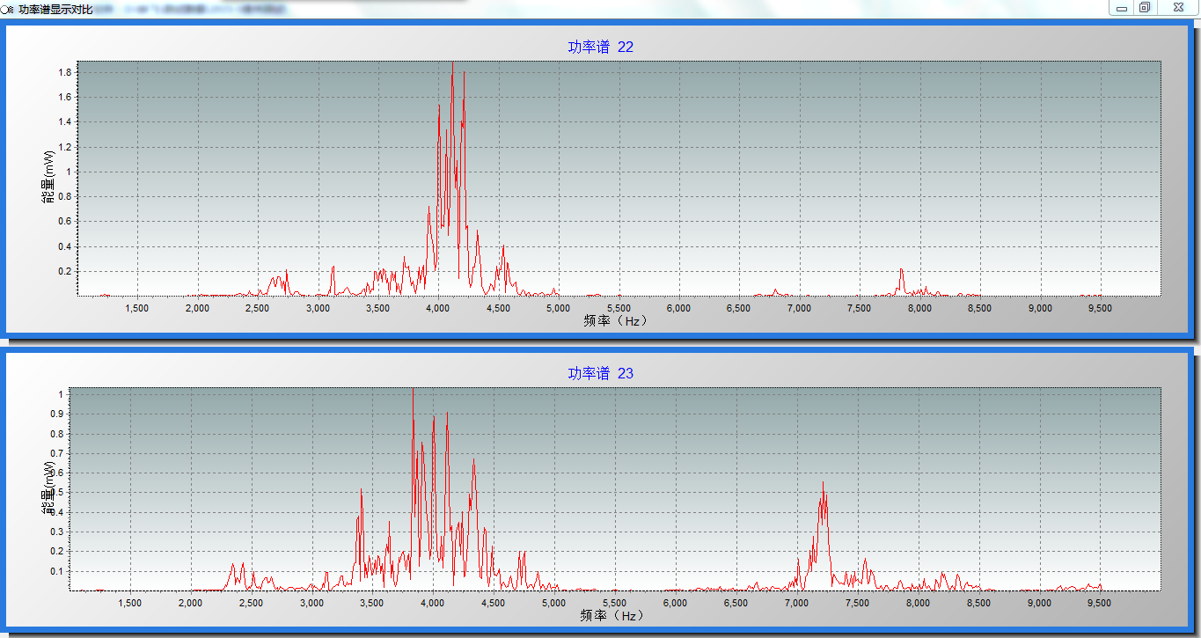
（2）如果选择的数量是3~4个记录，则会显示如下图所示的4个比较图。
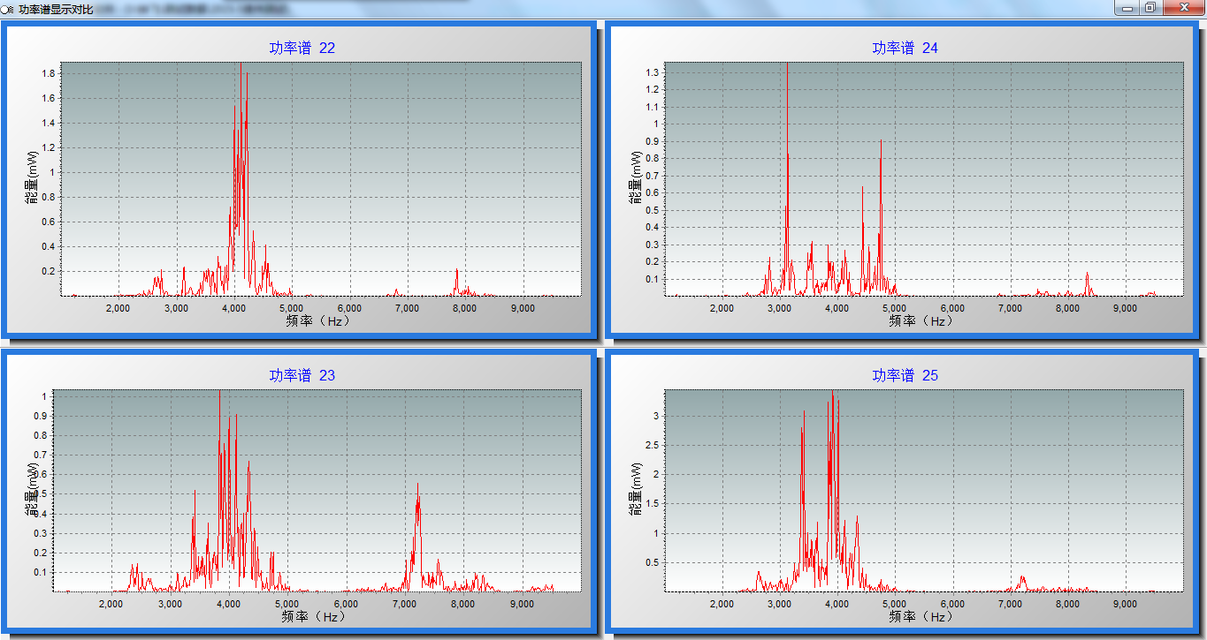
（3）如果选择的是5~6个记录，则会显示如下图所示的6个比较图形。
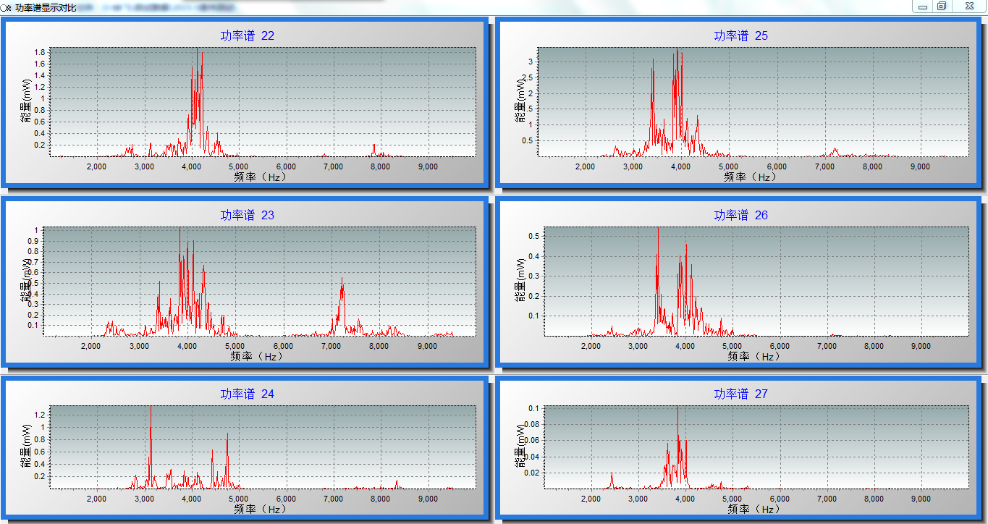
软件自动根据选择波形的多少，自动显示合适的比较图形界面，简单易用，傻瓜化。
关闭多个波谱的界面，则返回主界面。
需要注意的是：为了杜绝选择的图形过多，图形太小而不容易观看，软件一次最多显示6个波谱，如果选择的记录超过6个，则会提示记录太多，软件只会显示按照编号顺序的前面6个。

8.3.6对数显示波谱
通过菜单【分析】->【对数显示】，使该菜单打钩，则可以显示当前波谱为对数形式；选择对数显示后，要恢复，则重新点击该菜单，去掉菜单的√，则会恢复成普通的显示模式。

